Développement d'un jeu de type Minimobile à l'aide du Moteur de jeu Unity.

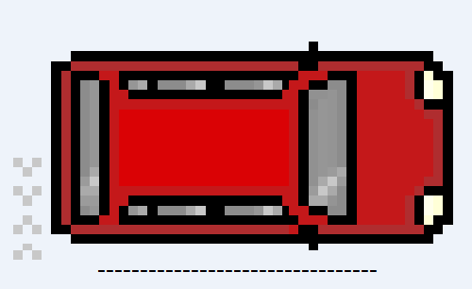
Rapport de Projet

Cédric PARIS – Bastien MOSNIER – Laurent RIBIERE – Maxime LANOUZIERE – Nawhal SAYARH

2e Année DUT Informatique

2015-2016

Tuteur: M. Pierre-Antoine PAPON


Nous autorisons la diffusion de notre rapport de projet sur l’intranet de l’IUT.

Les mots suivis d’un astérisque (*) sont à retrouver dans le lexique du rapport.
REMERCIEMENTS

Nous tenons à remercier dans un premier temps, toute l’équipe pédagogique de l’institut universitaire et technologique de Clermont-Ferrand ainsi que les intervenants professionnels responsables de notre formation pour l’aide et les conseils qu’ils nous ont apporté lors des différents suivis de projet.

SOMMAIRE

REMERCIEMENTS………………………………………………………………………………..3
INTRODUCTION………………………………………………………………………………….5

- PRESENTATION SYNTHETIQUE DU PROJET……………………..………………x
- SITUATION INITIALE ET INTERET DU PROJET……………………………………….x
- OBJECTIFS A REALISER…………………………………………………………………….x
- MODALITES ET PLANNING PREVISIONNEL…………………………………………...x
- ANALYSE ET CONCEPTION…………………………………………………………...x
  - ANALYSE DU JEU A DEVELOPPER………………………………………………………..x
    - Présentation du moteur Unity………………………………………………………..x
    - Présentation des autres outils utilisé……………………………………………..x
    - Cas d'utilisation de l'application…………………………………………………….x
    - Diagramme de classes………………………………………………………………….x
  - CONCEPTION DE L'APPLICATION…………………………….………………………….x
      - Génération d'un niveau…………………………………….………………………….x
      - Édition d'un niveau………………………………………….…………………..……..x
      - Menu de jeu……………………………………………………………………………….x
      - Entité joueur……………………………………………………………………………….x
      - Eléments jeu..................................................................................x
  - MODULES ET FONCTIONNALITES………………………………………………………..x
      - La gestion du son………………………………………………………………………..x
      - La gestion de internationalisation………………………………………………….x
      - Le système de sauvegarde…………………………………………………………..x
- BILAN DU TRAVAIL…………………………………………………………………….x

BILAN TECHNIQUE…………………………………………………………………………..x

CONCLUSION………………………………………………………………………………….x

ENGLISH SUMMARY…………………………………………………………………………x

BIBLIOGRAPHIE……………………………………………..………………………………x

LEXIQUE………………………………………………………………………………………..x

ANNEXE : DIAGRAMME DE CLASSE COMPLET DU JEU…………………..…….…..x
PRESENTATION DES SPRITES……………………………………………...x

INTRODUCTION

Nous sommes un groupe d'étudiant en deuxième année à l'Institut Universitaire et Technologique (I.U.T) Informatique de Clermont-Ferrand. Dans le cadre de ce cursus universitaire nous avons l'occasion de réaliser un projet qui a pour but de nous mettre en situation de travail à long terme sur un sujet et de découvrir de nouveaux supports/moteurs de développement, dans le but d'un jeu sur mobile.

Unity est un moteur de jeu professionnel dont la licence est gratuite tant que le chiffre d'affaire ne dépasse pas 100 000$/an. Unity permet de gérer le Multi-Plateforme et est utilisé par beaucoup de développeurs de jeux. Il supporte et propose différents langages (JavaScript – C# - BOO), parmi lesquels nous avons choisi le C#, langage que nous connaissions déjà et qui nous semblait le plus adapté au projet.

De par les grandes avancées dans le domaine du mobile et la démocratisation de celles-ci, le but de faire un jeu orienté Multi-plateforme est de toucher un maximum de «clients » potentiels. De plus l'intégration d'un tel jeu est facilité par Google Play. Cependant le développement mobile sous-entend d'exécuter le jeu sur des machines à performances moindres et à une taille d'écran réduite. De ce fait, la conception ainsi que la qualité auront un impact important sur le temps d’exécution.

Après vous avoir précisé les circonstances de la réalisation de notre projet, son but et les différentes étapes de sa mise en œuvre, nous aborderons les aspects développement, conception, fonctionnalités et tests de l’application. Nous finirons par la présentation de l’application en vous faisant part des difficultés rencontrées, accompagnées de possibles évolutions.

- PRESENTATION SYNTHETIQUE DU PROJET

- Situation initiale et intérêt du projet

Ce projet a pour but de répondre à un manque de jeux d'énigmes de ce type sur plateforme mobile. Il nous a également été proposé car plus attractif pour des étudiants et de par l'absence de jeu de ce type sur internet.
Il y a également un intérêt économique puisque ce jeu contiendra un module de publicité de type AdMob et il offrira la possibilité à l'utilisateur d'acheter du contenu pour progresser plus facilement dans le jeu.

Le produit final sera destiné aux utilisateurs possédant un terminal* avec écran tactile. Ce projet devra être réalisé sur 2 périodes*, des salles ayant été mises à notre disposition dans le cadre du projet les lundi matin de 8h à 12h au sein de l'IUT. Afin de se documenter, nous utiliserons des sites internets, des vidéos de formation mis à notre disposition par notre tuteur (M. Papon). Des logiciels tels que des IDE* et des éditeurs graphiques nous seront indispensables à la réalisation du projet. Les deux outils de développement utilisés, car mis à disposition par Unity, seront Visual Studio* et MonoDevelop*. Ainsi le jeu pourra être exécuté par un smartphone ou une tablette et être publié sur le Google Play.

Nous avons décidé de développer le jeu en 2 dimensions avec une vue du dessus. Le contexte du jeu est une suite de niveaux sous forme d'énigmes, où une voiture devra réaliser les chemins proposés par le joueur afin de résoudre ces énigmes. Le jeu possédera à la fois un mode solo et un mode multijoueur.



- Objectifs à réaliser


Contraintes à respecter pour le jeu :

- Utilisation du Moteur Unity


- Utilisation du gestionnaire de version GitHub

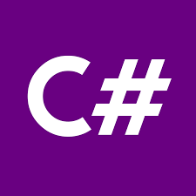
- Utilisation du langage C#

Contraintes sur l'utilisation du produit :

- L'utilisation de ce produit devra pouvoir se faire sur des plateformes mobiles.

Critères d'appréciation de la qualité du produit :

- Le jeu devra être facile d'utilisation pour toutes personnes même novices sur les technologies mobiles
- Le jeu devra avoir la fluidité adéquate demandée pour des plateformes mobiles
- Plusieurs niveaux jouables seront demandés
- La possibilité d'augmenter la durée de vie du jeu (via un générateur de niveaux et un éditeur de niveaux)
- Un système de ressources et d'énergie
- Une ambiance sonore
- Un module de publicité
- Un mode Arcade
- Les différents menus adéquats

Principes du jeu :

Le jeu se base sur le concept de l'énigme de la Minimobile du jeu Professeur Layton et le Destin Perdu.
L'utilisateur devra à partir d'une position placer des éléments (flèches de changements de direction, éléments de saut etc) sur la carte afin que le personnage puisse récolter la totalité des ressources dites « objectifs » et arriver sur la case d'arrivée.

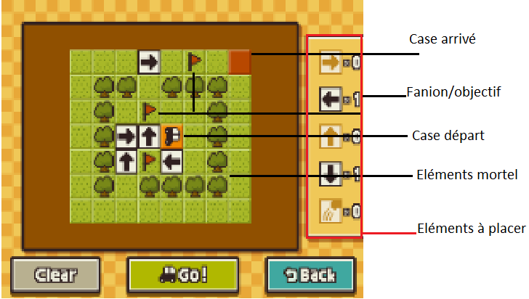

La quantité d'éléments à placer est limité, une fois ceux-ci sur la terrain le joueur pourra cliquer sur « Run » pour lancer une simulation et en cas d'échec il retournera sur la fenêtre de « réflexion ». En cas de succès il ira sur le niveau suivant après avoir vu une fenêtre de congratulations. Si le joueur rencontre un obstacle le personnage se détruira et le joueur retournera également sur la fenêtre de « réflexion ».

Afin d'augmenter la difficulté du jeu et d'ajouter des fonctionnalités, un système d'énergie (carburant) sera mis en place, les déplacements du véhicule consommeront de cette énergie, en récupérer d'autre sur la carte sera donc une nécessité.

- Modalités et planning prévisionnel

Budget:

Aucun budget n'est nécessaire à la réalisation et au fonctionnement du projet. Le matériel pouvant être fournis à l'IUT si nécessaire afin que nous puissions directement nous concentrer sur notre travail.

Planning:

Bastien

- ANALYSE ET CONCEPTION

  - ANALYSE DU JEU A DEVELOPPER

    - Présentation du moteur unity

MAXIME

    - Présentation des autres outils utilisé

MAXIME/NAWHAL

    - Diagramme de cas d'utilisation de l'application

Afin de bien définir les rôles des éléments de notre jeu, nous avons établi un diagramme de cas d'utilisations*.

- L'entité Player est l'utilisateur. Il peut lancer et quitter le jeu, lancer une partie, changer les paramètres et créer une carte.

    - Diagramme de classes

Une bonne architecture de projet est une nécessité afin qu'il ne soit pas trop lourd à exécuter, principalement pour un projet ayant pour but les plateformes mobiles.

L'architecture de notre jeu est divisée en 3 parties principales:

- La partie “Player”, qui s'occupe du comportement du personnage (voiture) :
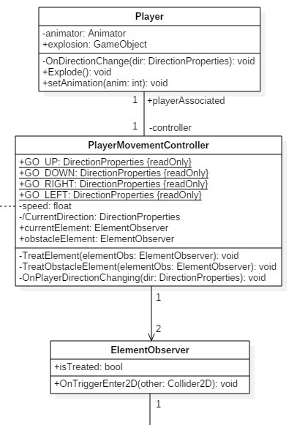

- La partie “Element”, qui s'occupe du comportement des différents éléments du jeu ayant une interaction avec le personnage:

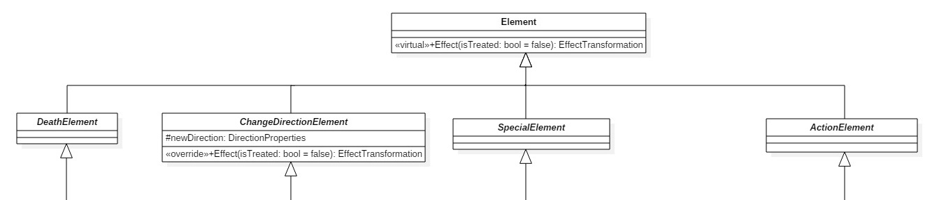

- La partie “Draggable”, qui s'occupe du comportement des éléments pouvant être déplacés par le joueur (et non le personnage):

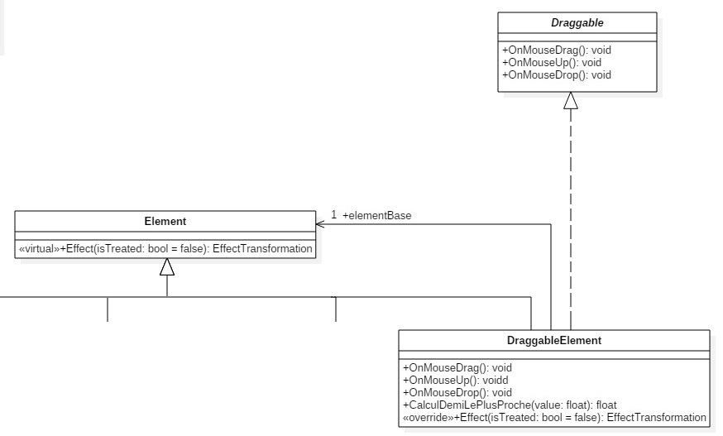

  - CONCEPTION DE L'APPLICATION

      - Génération d'un niveau

CEDRIC

      - Édition d'un niveau

CEDRIC

      - Menu de jeu

NAWHAL/CEDRIC/MAXIME

      - Entité joueur

CEDRIC

      - Eléments du jeu

Les éléments du jeu sont divisibles en 4 parties distinctes:

- Les “Death Element”

Les “Death Element” sont les éléments entraînant la mort du joueur lors de sa collision

avec eux. Ils peuvent être à la fois “solides” (Rocher /  / Arbres  ),

ou “liquides" (zone d'eau  ).

La hiérarchie des “Death Element” est la suivante:

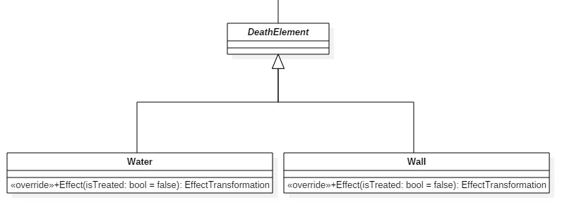
- Les “Action Element”

Les “Action Element” sont les éléments du jeu ayant un Effect lors de leur traversée par le joueur. Ils sont au nombre de trois à l'heure actuelle:

- “Picking Objectif”, éléments du jeu servant à la réalisation d'un niveau

- “Picking Energy”, éléments du jeu servant à augmenter la jauge d'énergie
du personnage
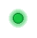
- “Switch Bridge”, éléments du jeu servant à baisser/monter les ponts

La hiérarchie des “Action Elément” est la suivante:

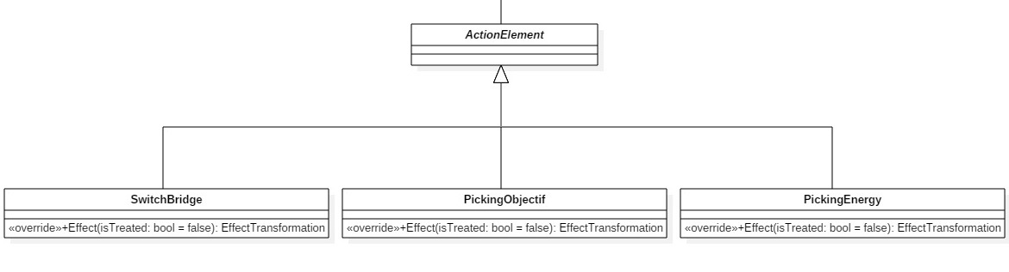

- Les “Special Element”

Les “Special Element” sont les éléments permettant au joueurs d'effectuer des déplacements habituellement impossible. Ils sont aux nombres de 3.

- “Bridge”, éléments permettant au joueur de traversser des étendus d'eau.

- “Teleporter”, élements permettant au joueur de se téléporter d'un point à un autre.

- “Jumper”, éléments permettant au joueur de sauter par dessus des éléments de jeu.

La hiérarchie des “Special Elément” est la suivante:
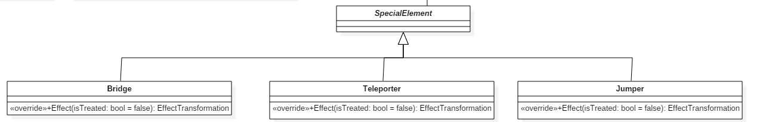

- Les “Change Direction Element”

Les “Change Direction Element” sont les éléments permettant au joueurs de changer de dirrection de déplacements Ils sont aux nombres de 4.
- “LeftArrow”, flèche dirigeant le joueur vers la gauche.
- “RightArrow”, flèche dirigeant le joueur vers la droite.
- “UpArrow”, flèche dirigeant le joueur vers le haut.
- “DownArrow”, flèche dirigeant le joueur vers le bas.

La hiérarchie des “Change Direction Element” est la suivante:
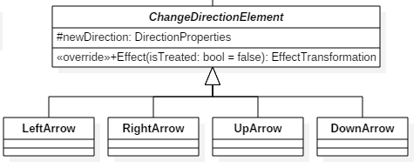

LAURENT/BASTIEN

  - MODULES ET FONCTIONNALITES

      - La gestion du son

Unity offre la possibilité de jouer des sons. Ainsi il a été possible de jouer un son lors de certaines collisions. Nous avons décidé de déléguer cette tâche à une classe SoundControl. Cette classe possède une méthode “Play” qui permet de jouer un son en fonction d'une audio_music, qui possède une audioSource (piste de musique).

La classe ButtonSound permet le contrôle du son par l'utilisateur via des bouttons (pause/Play/Mute/UnMute). La méthode “OnMouseDown”, détecte un clique sur la souri, et appellera la méthode du SoundControl adéquate. La hiérarchie du son est la suivante :

Les sons (musique en l'occurence ici), sont en sont “Hill Of Sorrow” et “Murya”, ils ont été récupérer sur youtube, et son en “.Mp3”

      - La gestion de l'internationalisation

Afin de pouvoir effectuer une traduction efficace du jeu, l'utilisation de Json nous a parut la plus adapté. Avent de commencer quoi que ce soit, il a été nécessaire de prendre la classe “SimpleJSON”, mis à disposition par la communautée.

La traduction pure est délégué à la classe “SimpleJSON”, à laquel nous avons ajouter une classe, “JsonReader”, qui s'occupe de la liaison entre le text à traduire et “SimpleJSON” faisant la traduction. “GlobalMultiling” permet tant qu'à lui de vérifier la langue du la machine de l'utilisateur et d'appeller JsonReader pour lui déléguer la traduction de chaque élément traduisible. “GlobalMultilingComponent” s'occupe de gérer l'existance d'un GlobalMultiling. Voici la hiérarchie de l'internationalisation :

A chaque fois qu'un level est load la méthode “OnLevelWasLoaded” de GlobalMultilingComponent détruit le nouveau GlobalMultiling qui est créer afin de gérer le nombre d'instance de ce dernier. Après cela, la méthode “TranslateAll” du GlobalMultiling est appelé qui pour chaque élément traduisible appellera la méthode “Translate” qui utilise le JsonReader pour appeler le SimpleJSON.
      - Le système de sauvegarde

MAXIME

  - TESTS

A FAIRE

- BILAN TECHNIQUE

LEXIQUE

terminal :

périodes :

IDE :

éditeurs graphiques :

Visual Studio :

MonoDevelop :

